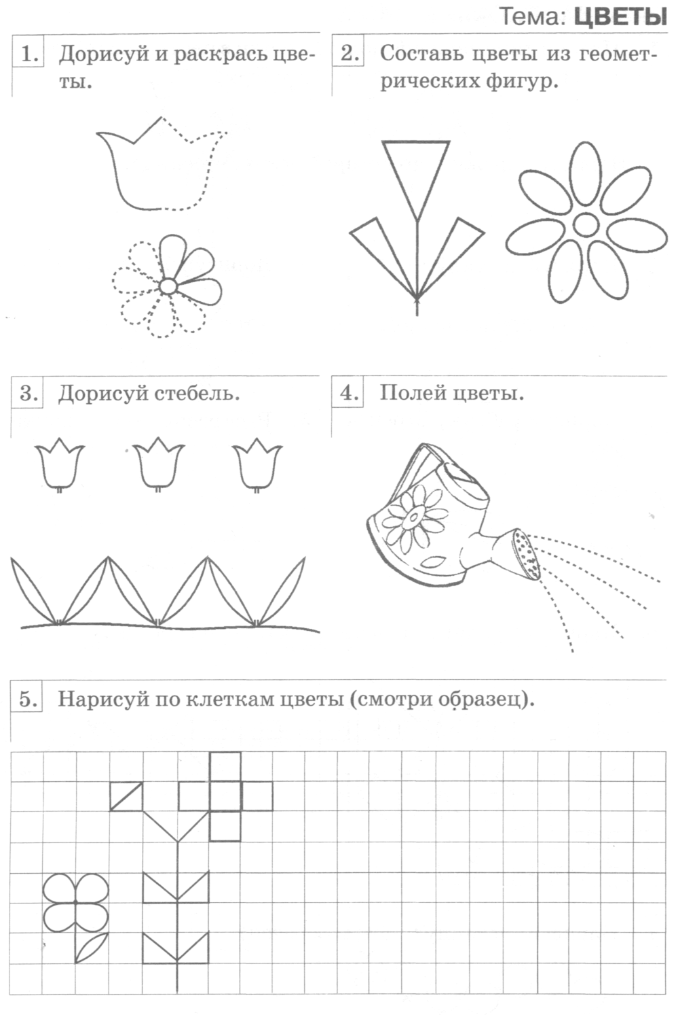

- Рассмотреть вместе с ребенком картинки. Познакомить его с названиями цветов (ландыш, мать-и-мачеха, астра, одуванчик, колокольчик, ромашка, подснежник, пион, гвоздика, нарцисс, тюльпан, ирис, гладиолус). Закрепить в словаре обобщающее понятие «цветы». Отметить особенности строения цветка: стебель, листья, лепестки.
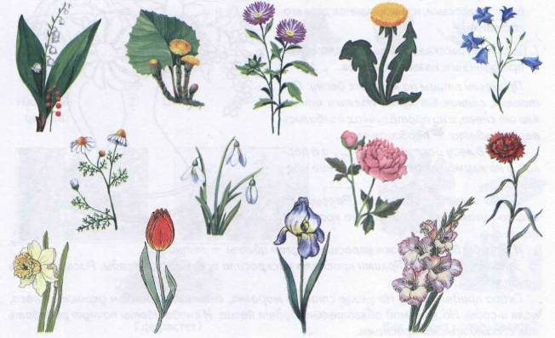
- Веселая зарядка для пальчиков
Поочередное соединение подушечек пальцев обеих рук (мизинец с мизинцем, безымянный с безымянным и т. д.) на каждый ударный слог. Ладони не касаются друг друга.
Только солнышко взойдет –
Мак на грядке расцветет.
Бабочка-капустница
На цветок опустится.
Поглядишь – а у цветка
Больше на два лепестка.
- Употреби словосочетание в нужной форме
Что? – Весенние цветы.
Нет чего?...
Радоваться чему?...
Дарить что?...
Порадовать чем?...
Вспоминать о чем?...
- Собери предложение
Поливаю, я, каждый, цветы, день.
Дети, ромашки, лугу, на, собирали.
Клумбе, на, распустились, цветы, красивые.
- Сосчитай до пяти
Один красный тюльпан – два красных тюльпана,...
Одна маленькая фиалка –...
Одно домашнее растение –...
Один полевой цветок –...
- Упражнение «Путешествие пчелы». Рассмотри картинки. Дополни предложения предлогами (проследить за точностью употребления предлогов в речи).
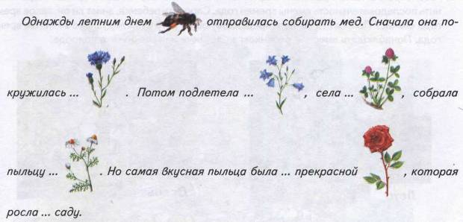
- Упражнение «Расскажи-ка»: Составь рассказ о любимом цветке по предложенному наглядному плану.
